**Производство зерноуборочных комбайнов в Казахстане**

Какпетов Мурат Балтабаевич

преподаватель истории и географии

Акмолинская область

ГККП «Агротехнический колледж, п. Аршалы »

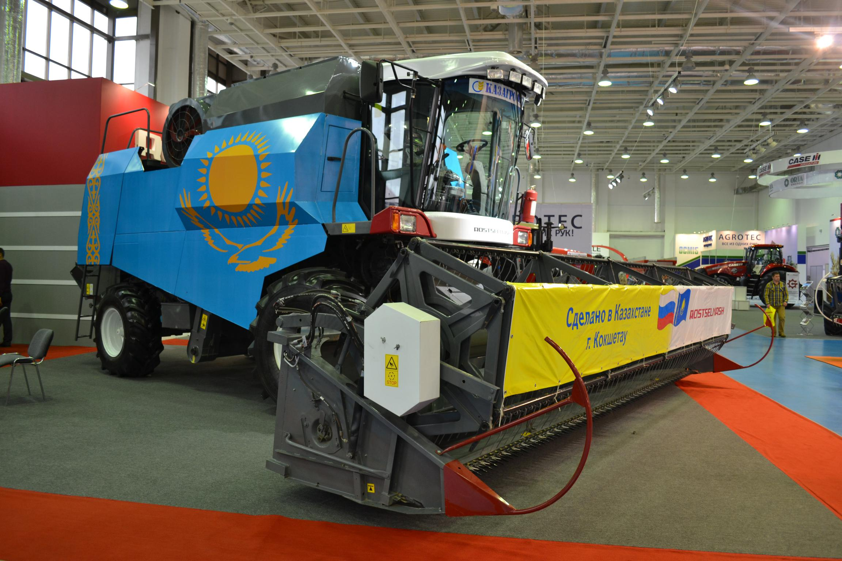

За 30 лет Независимости в Казахстане возникли десятки тысяч компаний.

В стране за последние годы реализовывались госпрограммы по поддержке аграриев и фермеров. Но, кроме этого в развитие рынка большую роль сыграли и отечественные компании, по производству сельхоз техники. Они стараются расширить ассортимент продукции и повышать доступность техники для аграриев.

Обеспечить продовольственную безопасность страны – задача любого государства. Для этого оно стремится поддержать развитие собственного производства продуктов питания. Из-за изношенного парка сельхозтехники затрудняется развитие АПК Казахстана, что сказывается на конкурентно способности продукта казахстанских аграриев. Для любой отрасли базовый вопрос – обеспечение средствами производства. В ряде соседних стран более половины сельхозмашин используется отечественного производства. Не секрет, что применение изношенной техники в разы снижает экономическую эффективность крестьянских хозяйств и в целом всего аграрного сектора. Огромные средства сельхозпроизводители тратят на ремонт, перерасход ГСМ и простоев техники.

Поэтому для Казахстана всегда был актуальный вопрос обеспечения производства собственной высокотехнологичной техникой по доступным для фермеров ценам. Одной из ключевых задач развития АПК, это обновление машинно- тракторного парка страны.

Сельхозмашиностроение в Казахстане набирает рекордные обороты, не смотря на мировой кризис и пандемии короновирус. Только на первое полугодие 2020 года отечественные компании произвели около 3 тыс. единиц техники почти на 30 млрд. тенге. Я вам расскажу о компании КаzRost Engineering Ltd- это Казахстанский производитель сельскохозяйственной техники бренда Россельмаш.

Это предприятие осуществляет свою деятельность с 2011 года в 2018 году прошла полная модернизация предприятия с расширением производственных мощностей, так если раньше производственная мощность составляла 300 единиц зерноуборочных комбайнов, сейчас 1000 комбайнов в год. Это произошло благодаря модернизации закупа дополнительно технологического оборудования и строительство дополнительно цехов и транспортного детического комплекса с железнодорожным тупиком.

На сегодняшний день бытует миф о том, что в Казахстане не существует вообще производственного процесса по сборке комбайнов, только происходит установка колес , но это на сегодняшний день не так, производство получает агрегаты молотильной полностью в разобранном состоянии на предприятии организован весь технический процесс по сборке денной техники. Производится процесс моторной установки, измельчителя-разбрасывателя и производство установки наклонной камеры, после этого происходит процесс заправки комбайна, доводка регулировки кинематики выставления всех шкивов , заправка кондиционера и после этого только комбайн выходит на площадку, где происходит его регулировка и окончательная доводка. Завод принял решения использовать конвейерную сборку на предприятии, где происходит движение не самой техники, а разбивка бригад по операциями в связи с этим увеличился выход комбайнов от 4-5 комбайнов до 10 в день.

В 2020 году за 8 месяцев предприятием был произведен выпуск 45-50% рынка всей зерноуборочной техники Республики Казахстан. Это один из крупнейших рекордов в истории страны по производству сельскохозяйственной техники. Предприятие активно работает с потенциальными клиентами, есть контракты с государственными лизинговыми компаниями, с такими как Каз агрофинанс. Лизинг позволяет по льготным условиям получать технику, что положительно влияет на своевременную доставку техники до конечного клиента в 2020 году были созданы без прецедентные условия, предоставляется 6 % ставка без первоначального взноса, что в будущем значительно позволяет обновить парк сельскохозяйственной техники на территории республики Казахстан.

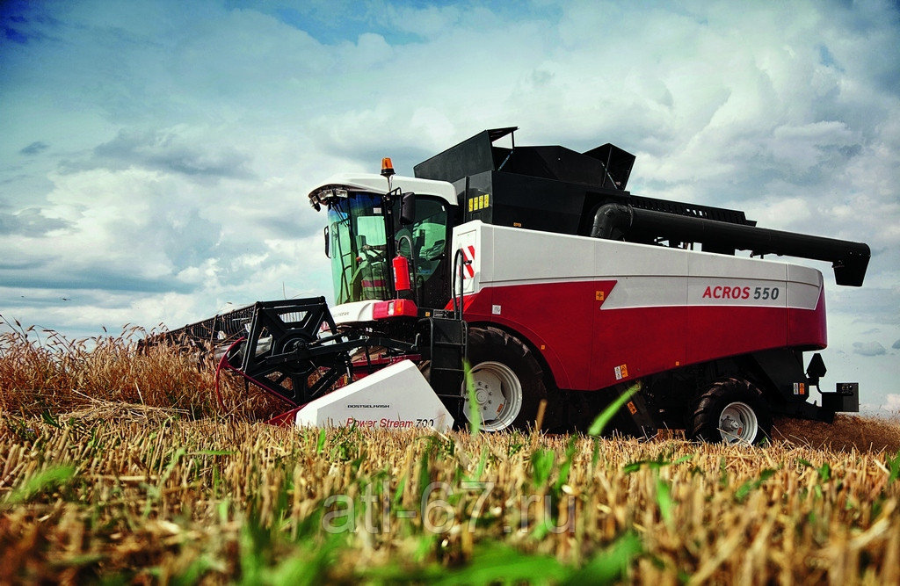

Выпускаются две модели комбайнов -это ВЕСТОR 410 КZ и ACROS 550 КZ.Установлена стандартная программа «АГРОТРОНИК» , которая позволяет в век цифровизации ОНЛАЙН, отслеживать простой комбайна, загруженность, потребление топлива, можно скачать на телефон программу и тем самым отслеживать работу аналитику работы техники т.е. мониторить весь процесс работы.

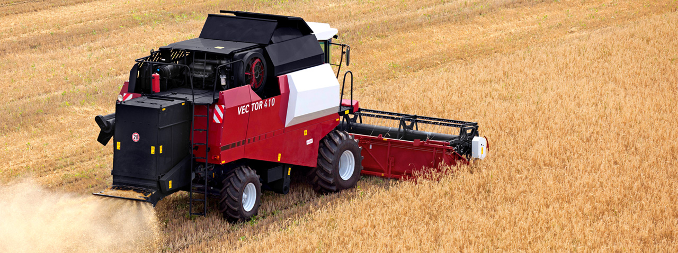

На сегодняшний день техника поставляется во все регионы республики Казахстан, так же ведутся активно переговоры с потенциальными дилерами за границей, переговоры находятся в активной стадии, в случае если они успешно завершаться, то в текущем году мы поставим продукцию на 1 млрд. тг.

Очень важно обеспечить продуктовую безопасность республики Казахстан в частности своевременная поставка зерноуборочной техники во время уборки в уборочную страду. Соответственно, если раньше импортированный комбайн, шел месяц-полтора, то на сегодняшний день срок поставки с конвейера до конечного потребителя составляет примерно максимум 7-9 дней. Предприятие обеспечивает пост продажное обслуживание, сервис, гарантия и т.д., что делает казахстанское производство, казахстанскую продукцию очень востребованной.

В 2021 году предприятие видит большие перспективы не только по увеличению, расширению мощностей. Но увеличению глубины локализации.

На сегодняшний день мы хотим локализовать 100% отдельные узлы, для этого предприятие ведёт переговоры с потенциальными поставщиками и проводит необходимое обучение сотрудников. Все это дает не только развитие предприятию Каz Rost Engineering Ltd она дает развитие отрасли в целом.

Kaz Rost Engineering Ltd не только производит отечественную сельскохозяйственную технику, но и является официальным дилером компании Россельмаш.

Kaz Rost Engineering Ltd вносит значительный вклад в развитие агропромышленного комплекса республики Казахстан участвуя в различных государственных программах по поддержке аграриев.

Перечень используемой литературы

1. сылка:https://yandex.kz/video/preview/?text=производство%20сельскохозяйственной%20техники%20в%20казахстане%20ютуб&path=wizard&parent-reqid=1620272592974988-2310683172708715400140-production-app-host-vla-web-yp-280&wiz_type=vital&filmId=2945556200519429419
2. <https://svetich.info/publikacii/apk-respublika-kazahstan/analiz-struktury-mashinno-traktornogo-pa.html>
3. http://www.rusnauka.com/13.DNI_2007/Economics/21265.doc.htm